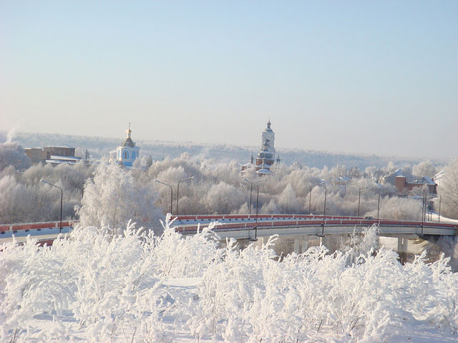
Министерство образования Рязанской области
Областное государственное бюджетное образовательное учреждение
«Кадомский технологический техникум»

Методическая разработка внеклассного мероприятия, посвященного Дню
защитника Отечества
«Нам есть чем гордиться и есть что беречь»

Автор - Кащеева Любовь Николаевна,
педагог дополнительного образования,
объединение «Наша память»
Кадом 2013

Методическая разработка внеклассного мероприятия, посвященного Дню защитника Отечества «Нам есть чем гордиться и есть что беречь»

Педагогическая ценность данного мероприятия заключается в
формировании отношения к таким понятиям как патриотизм, гражданский долг, гражданская позиция, а также в том, чтобы показать студентам и учащимися, как можно выразить отношение к гражданственности в стихах, песне, музыке дать возможность выслушать мнение о патриотизме авторитетных людей, гостей. Мероприятие «Нам есть чем гордиться и есть что беречь» носит интегративный характер. Оно охватывает материалы по обществознанию, истории, литературе, музыке, краеведению. Использование мультимедийной презентации подчеркнуло, несомненно, эмоциональную окраску мероприятия, сделало его более ярким, образным и насыщенным.

Основные цели:

- раскрыть понятия патриотизма у студентов СПО и учащихся НПО, активизировать гражданские качества и вовлеченность в дела страны;
- познакомить с основными событиями единения России;
- воспитывать ответственность и причастность к своей стране, чувство гордости за своё Отечество, уважительное отношение друг к другу.
- приобщать к культурным ценностям страны, развивать творческие способности обучающихся;
- расширить знания о истории Великой Отечественной войны;
- воспитать уважение к защитникам Родины, гордость за историю своей семьи;
- развивать чувства патриотизма, сопереживания, уважения и благодарности.

Основные задачи:

Познавательная: Знакомство с понятием «гражданственность»
как интегративном качестве личности,
которое включает в себя и патриотизм, и
уважение к государственной власти, и
активную гражданскую позицию.
Развивающая: Развитие чувства патриотизма, уважительного
отношения к Родине, а также развитие
творческих способностей креативности
мышления.
Воспитательная: Основная задача вообще – воспитание
гражданина, воспитание у учащихся чувства
прекрасного, гордости за своё Отечество,
уважительное отношение друг к другу,
воспитание ответственности за страну,
причастности к ее судьбе.
Участники: студенты СПО и учащиеся НПО 1- 2-го курсов

Предварительная подготовка:
посещение районного краеведческого музея, подборка и обработка информации, создание компьютерной презентации, подбор видеоматериалов, музыкального сопровождения, оформление зала.

Ход мероприятия:

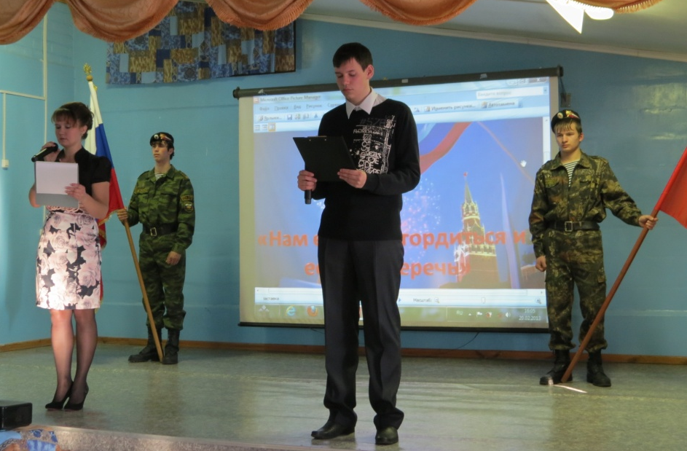

Ведущий 1: Добрый день, дорогие друзья. Мы рады приветствовать Вас на нашем вечере, посвященном Дню защитника Отечества и подведение итогов исторической викторины, которая проводилась в техникуме с 1 декабря 2012года по 15 февраля 2013 по истории Отечества. Эпиграфом к этому вечеру мы взяли слова «Нам есть чем гордиться и есть что беречь».
Ведущий 2: А сейчас слово предоставляется преподавателю

истории Кащеевой Любови Николаевне
Слово преподавателя

На 2012 год выпадает несколько важных исторических юбилеев:
-1150 лет создания Российского государства;
- 770 лет победы Александра Невского над крестоносцами на Чудском озере;
- 400 лет изгнания из Москвы польских интервентов под руководством Минина и Пожарского;
- 200 лет победы в Отечественной войне 1812 г.;
-70 лет окончания Московской битве.
Все перечисленные исторические даты являются судьбоносными для нашей страны. Вспомнить героев, сложивших головы за Отечество свое, мы решили проведением данного мероприятия. Гражданин России – это человек, любящий Родину, умеющий реагировать на изменения в обществе, защищать своё человеческое право. Понятие «гражданственность» предполагает реализацию вами, дорогие юноши и девушки своих прав и обязанностей по отношению к Отечеству, своей малой Родине, обществу, самому себе. Важно быть настоящим гражданином своей страны, человеком с активной жизненной позицией. Патриотизм – это слово, которое мы часто слышим с экранов телевизоров, со страниц газетных изданий, а точного определения нет ему. Но, наверное, это и правильно, так как патриотизм – это состояние души, состояние действий человека, человека-гражданина своей страны, созидающего на благо Родины. А что можете сделать вы для страны, чтобы мог с гордостью носить звание патриота? На этот вопрос мы и попытаемся найти ответ в нашем мероприятии. Что может сделать студент, учащийся? Конечно, учиться, творить, придумывать, овладевать выбранной профессией, радоваться, жить полной жизнью, которая должна быть наполнена благими делами, новыми открытиями. Я думаю, что это мероприятие «Нам есть чем гордиться и есть что беречь» поможет формированию у вас гражданской позиции. У нас очень богатая история. И действительно, нам «есть чем гордиться и есть что беречь».
Ведущий 1: Все может родная земля: накормить вкусным хлебом, напоить родниковой водой, восхитить своей красотой. И только защитить себя она сама не может. Поэтому Защита Отечества – долг тех, кто живет на этой земле и пользуется ее дарами.
Ведущий 2: Тебе не раз враги грозили,
Тебя сметали, не смели;
Любовь моя, моя Россия,
Тебя порушить не могли!
Ведущий 1: Россия - мать! Тебе хвала!
В веках ты видела немало.
Когда б ты говорить могла,
Ты многое бы рассказала.
Ведущий 1: Страна наша велика и обильна, а еще она необычно красива…
Песня русская в березах,
Песня русская в хлебах-
На покосах, на морозах,
На санях и на лугах…

Ведущий 2: Песни русские такие,
Что охота подпевать…
Столько песен у России,-
Никому не сосчитать!
Ведущий 2: Давайте вспомним историю нашей страны. 1150 лет назад наши пращуры - древнее восточнославянское племя славен ильменских призвало себе на помощь править варягов.
Ведущий 1: «Земля наша велика и обильна, а порядка в ней нет. Приходите к нам править»,- так говорилось в Повести Временных Лет, написанной летописцем Нестором.
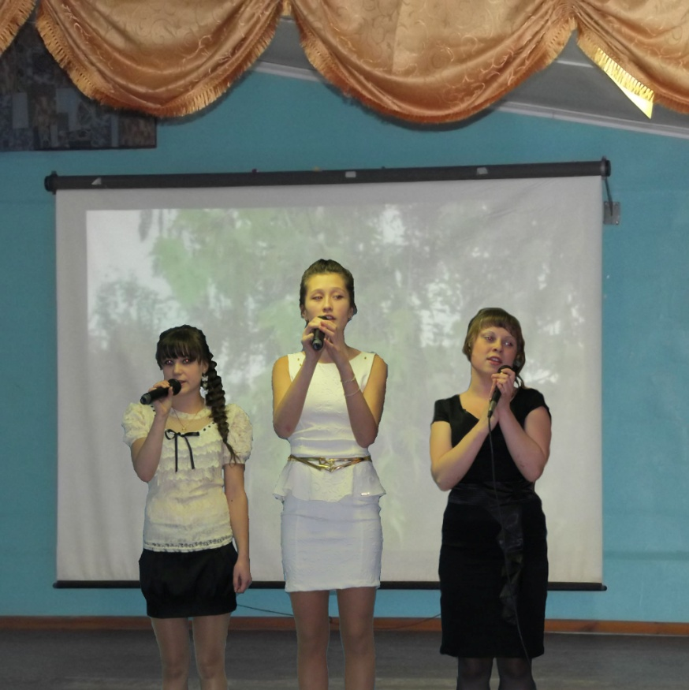
Ведущий 2: С тех пор начала свой отсчёт государственность на Руси. И сегодня, несмотря на солидный возраст, страна наша по- прежнему и велика, и обильна, а ещё она необычайно красива…
Слайд№1
(песня «Красно
солнышко» слова
И. Шаферана, музыка П.Аедоницкого -
исп.А.Елисова,Ю.Плещеева,К.Гордеева( гр.МК-21))
Ведущий 1: Великий русский народ имеет многовековую историю. Много раз ему приходилось героически сражаться за свою Родину, отражать нападения завоевателей. Пережив потери и разрушения, Российское государство снова возрождалось.
Ведущий 2: Не покорились мы монголо-татарам (боролись с ними долгих 250 лет), немецким и шведским рыцарям в 13 веке, дали отпор польским интервентам в 17 веке. Историческое время показывало, что, только объединившись, русский народ способен противостоять любому врагу.
Ведущий 1: На поле боя с ненавистным врагом прославили отечество своё русские воины. Наши богатыри, не жалея живота своего, не раз спасали Родину.

Слайд№2
(песня «Богатырская наша сила», слова
Н.Добронравого, музыкаА Пахмутовой-
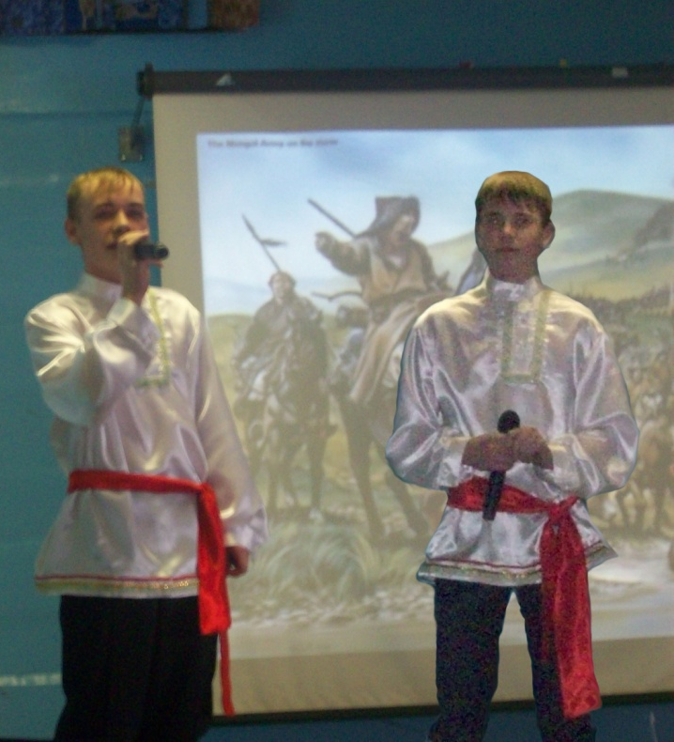

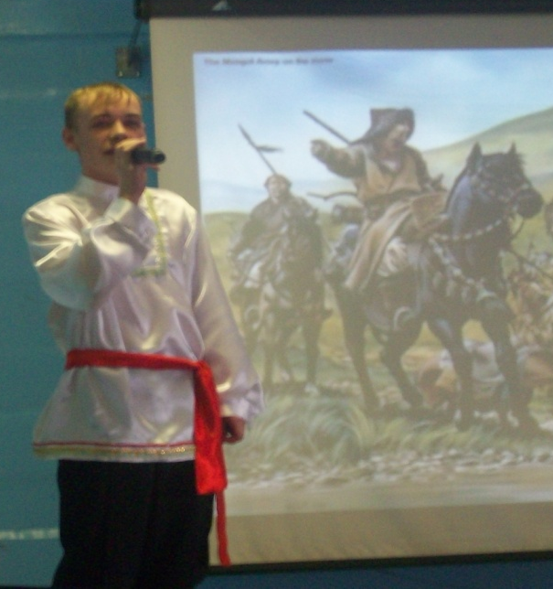

исполняют А.Басов, (гр32) , В.Семынский, (гр. ТМ-12))

Слайд №3

Ведущий 1: Отечественная война 1812 года – значимое событие в русской истории. В ходе военных действий погибло около 300 тысяч человек. Многие западные районы были разорены.
Ведущий 2: Все это оказало огромное влияние на дальнейшее внутреннее развитие России. В борьбе с армией Наполеона проявились героизм, мужество, патриотизм и любовь всех слоев русского общества к своей Родине.
Ведущий 1: Славные имена героев этой войны на слуху у каждого россиянина: Кутузов, Багратион, Барклай-де- Толли, Давыдов, Раевский.
(романс «Генералам 12 года», слова М. Цветаевой, музыка А. Петрова-
исполняет К. Гордеева, (гр. Мк-21))

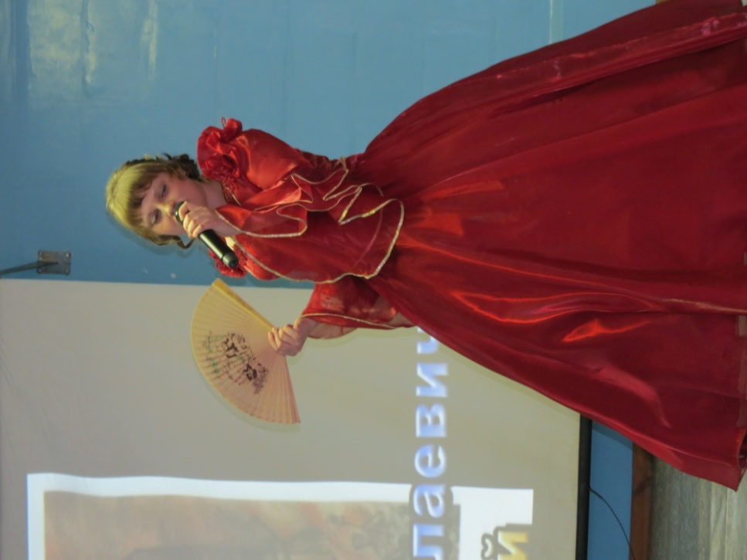
видео «Вставай страна огромная»

Ведущий 1: В памяти нашего народа останется самая страшная битва ХХ века - Великая Отечественная война. В годы войны народ России дружной семьей встал на битву с врагом.
Ведущий 2: В апреле 2012 года наша страна отметила 70- летие окончания Московской битвы. Тяжелейшие бои проходили под Москвой в 1941г. Вся страна узнала о героизме советских солдат, а фраза лейтенанта Клочкова «Велика Россия, а отступать некуда, позади Москва!» облетела весь мир.
Ведущий 1: Во время войны воинам не раз приходилось плечом к плечу идти смерти навстречу. Сколько безымянных высот взяли наши соотечественники, приближая победу….
Слайд№4
(песня «На безымянной высоте»,
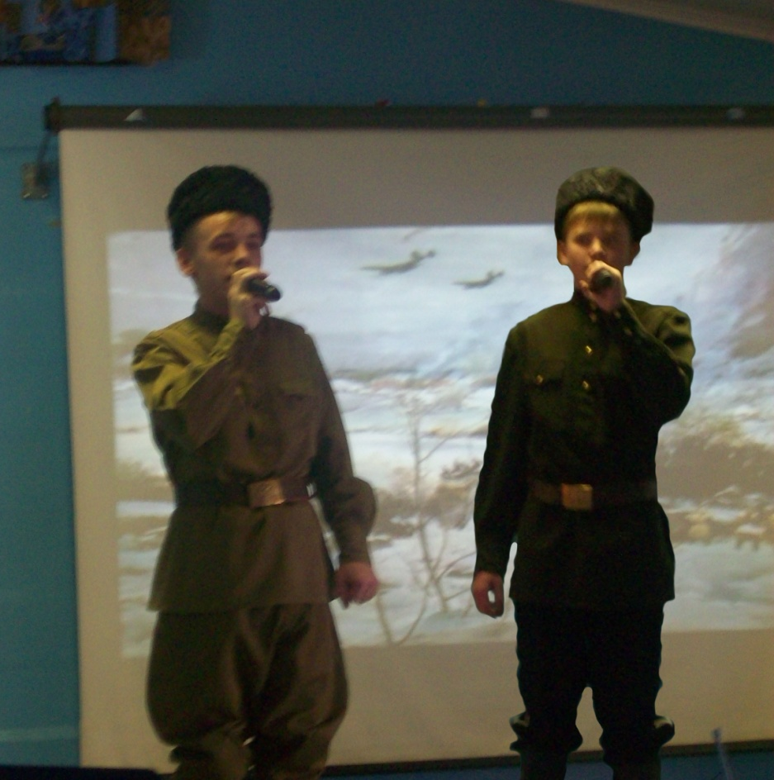
слова М.Матусовского, музыка В Баснера - исполняют А.Басов, (гр32), В.Семынский, (гр.ТМ-12) )

Ведущий 2: Великая Отечественная война против гитлеровской
Германии была священной, освободительной, всенародной. Победу приближали не только мужчины. Нежные, хрупкие девушки и женщины тоже взвалили на себя тяжесть войны. Женщины умели не только ждать, но и стоять за станком, растить детей, воевать.

Ведущий 1: Говорят: «У войны не женское лицо», но женщины уходили на фронт. Они помогали раненым, подносили снаряды, они были снайперами, летчиками… Они были солдатами и они погибали…

Ведущий 2: Качается рожь несжатая, шагают бойцы по ней,
Шагаем и мы девчата, похожие на парней.
Нет, это горят не хаты, то юность моя в огне,
Идут по войне девчата, похожие на парней….
Ведущий 1: Мы помним женщин-кадомчанок, защищавших нашу Родину
Слайд№5
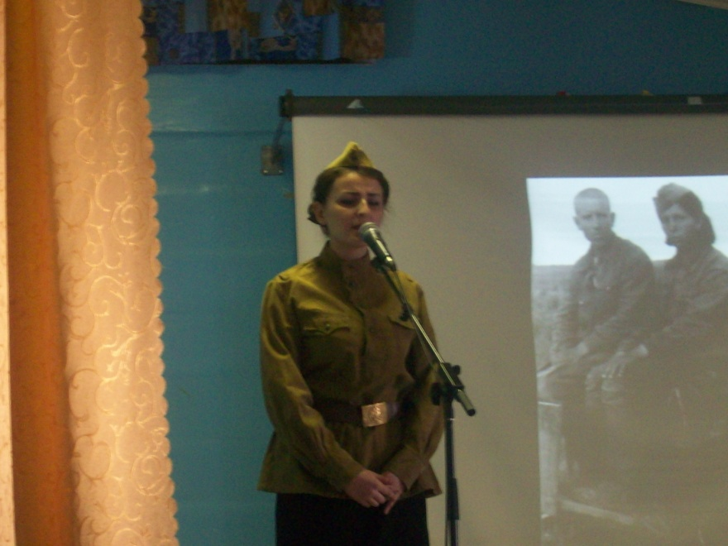

(песня «Баллада о войне», слова и музыка Марии Романовой
исполняет К. Малышева (гр. Б-31)

Ведущий 1: Война не знает возраста. Перед страшным ликом ее уничтожающей силы равны стар и млад. Но насколько трагично потерянное детство, детство, лишенное радости и смеха, наполненное страданиями, голодом, смертями самых близких людей.
Ведущий 2: Тринадцать миллионов детских жизней
Сгорело в адском пламени войны.
Их смех фонтанов радости не брызнет
На мирное цветение весны

Ведущий 1: Мечты их не взлетят волшебной стаей
Над взрослыми серьезными людьми,
И в чем-то человечество отстанет,
И в чем-то обеднеет целый мир.

Слайд№6

(«М.Джалиль «Варварство»

читают В.Родионова и А. Селиверстов
(гр. ТМ-12))
Ведущий 1: Как известно, войны не заканчиваются тем долгожданным моментом, когда смолкает оружие. Они продолжаются в душах тех, кто в них участвовал. И эта война не исключение. Она долго ещё будет напоминать о себе – пока живы люди, потерявшие своих близких, пока болят раны воинов…, пока живёт в нас память

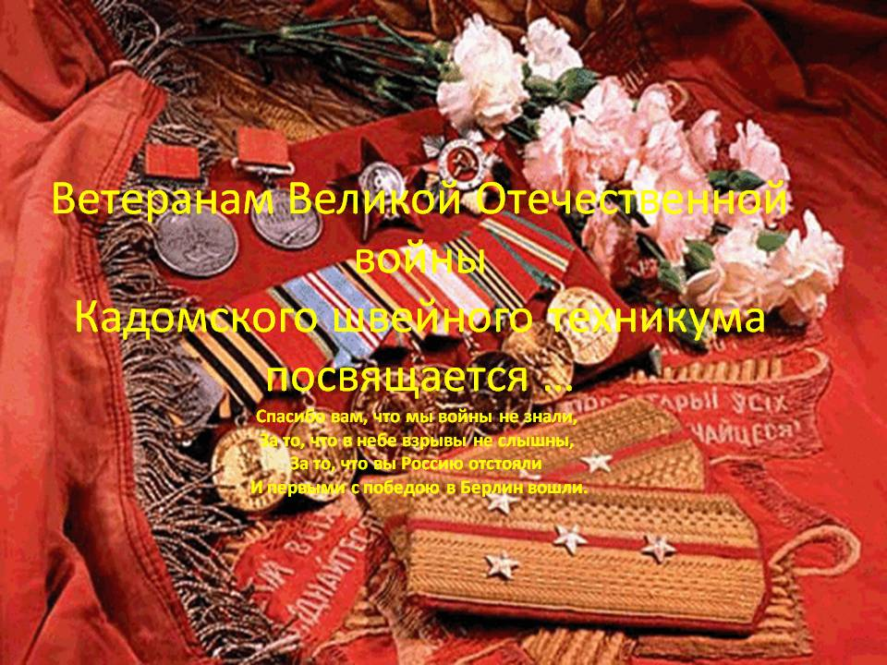
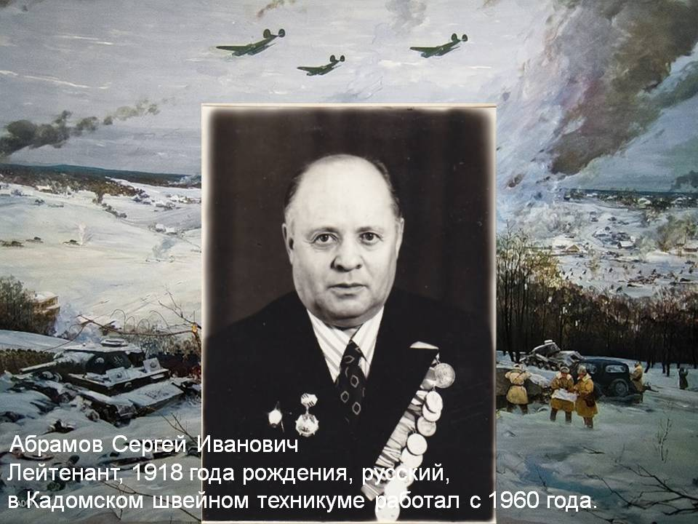
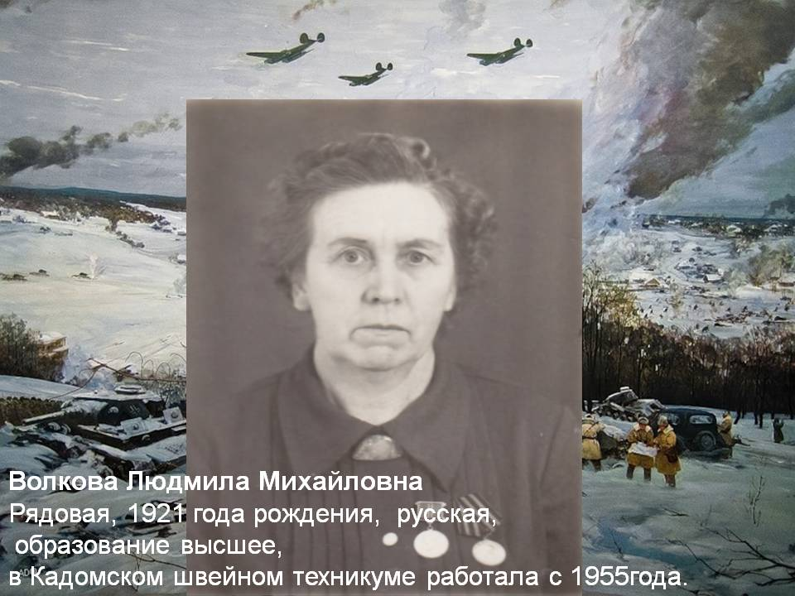
Слайд№7

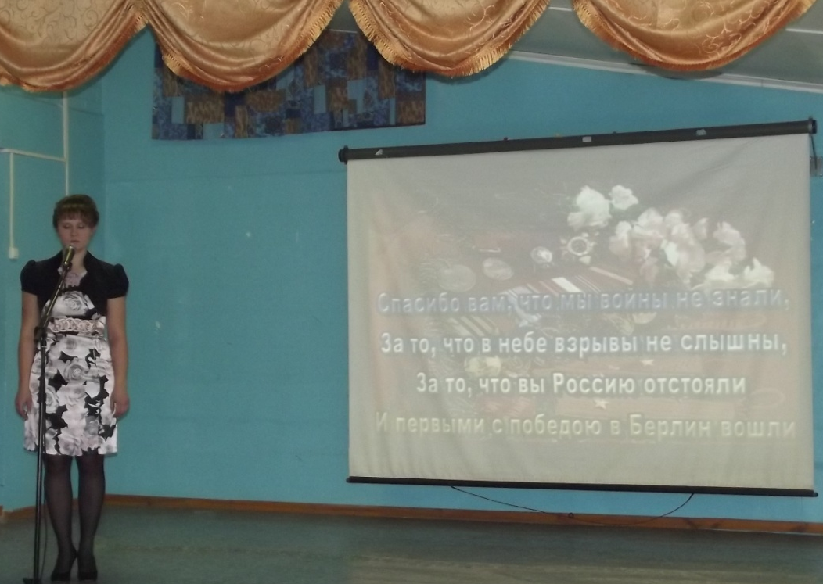

( песня «Память», слова и музыка Ю. Самусевич - исполняет М. Зиновеева (гр. Б-31) )

Ведущий 1: Не сгладит время горе в наших сердцах. Для нас все погибшие в этой войне навсегда останутся юными, молодыми и сильными.
Ведущий 2: А их более 20 млн… Если по каждому из них объявить минуту молчания, то страна будет молчать 38 лет.
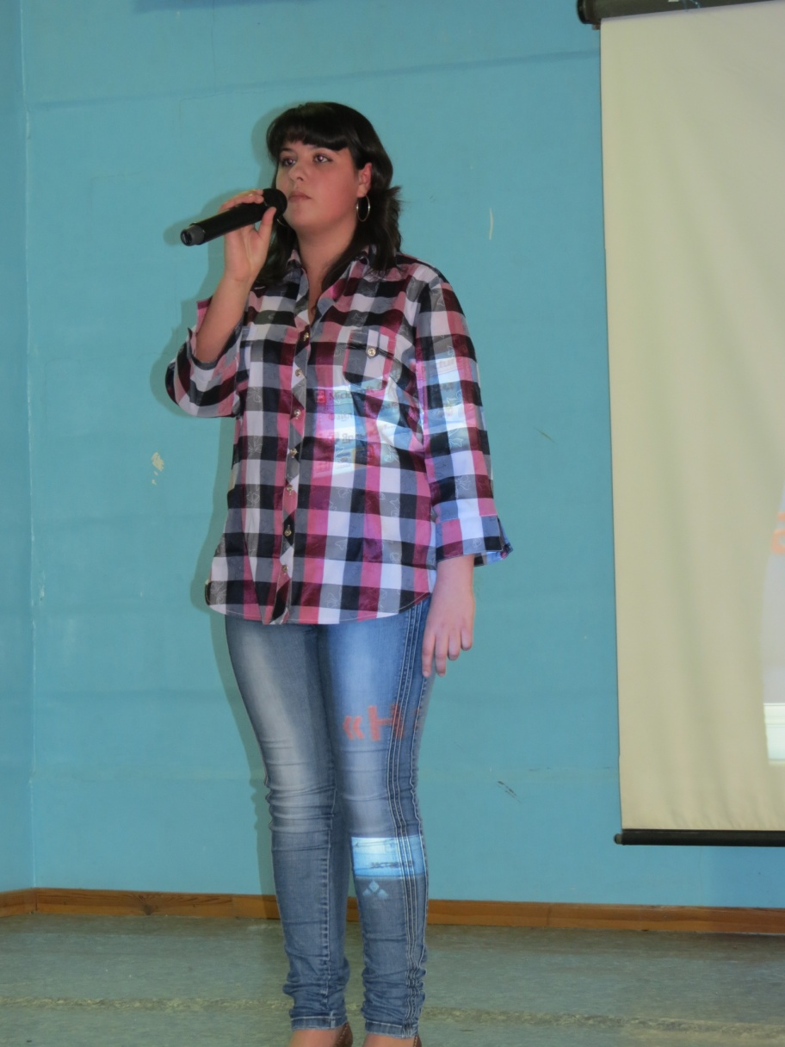
стихотворение «Спасибо Вам ,что мы войны не знали…»
читает А. Москвитина,( гр 32)
Ведущий 1: Войны – это великое испытание для всего народа, на прочность характера, силу духа. Все новые и новые “горячие точки” вспыхивают на карте….. и среди них боль нашей страны - «Афганистан», “Чечня”.
Ведущий 2: Для большинства ребят Афганистан и Чечня - не выбор, а солдатская судьба. Их позвал воинский долг, долг перед Родиной, родной землёй, а ещё усвоенная с детства святая заповедь «чужой беды не бывает».
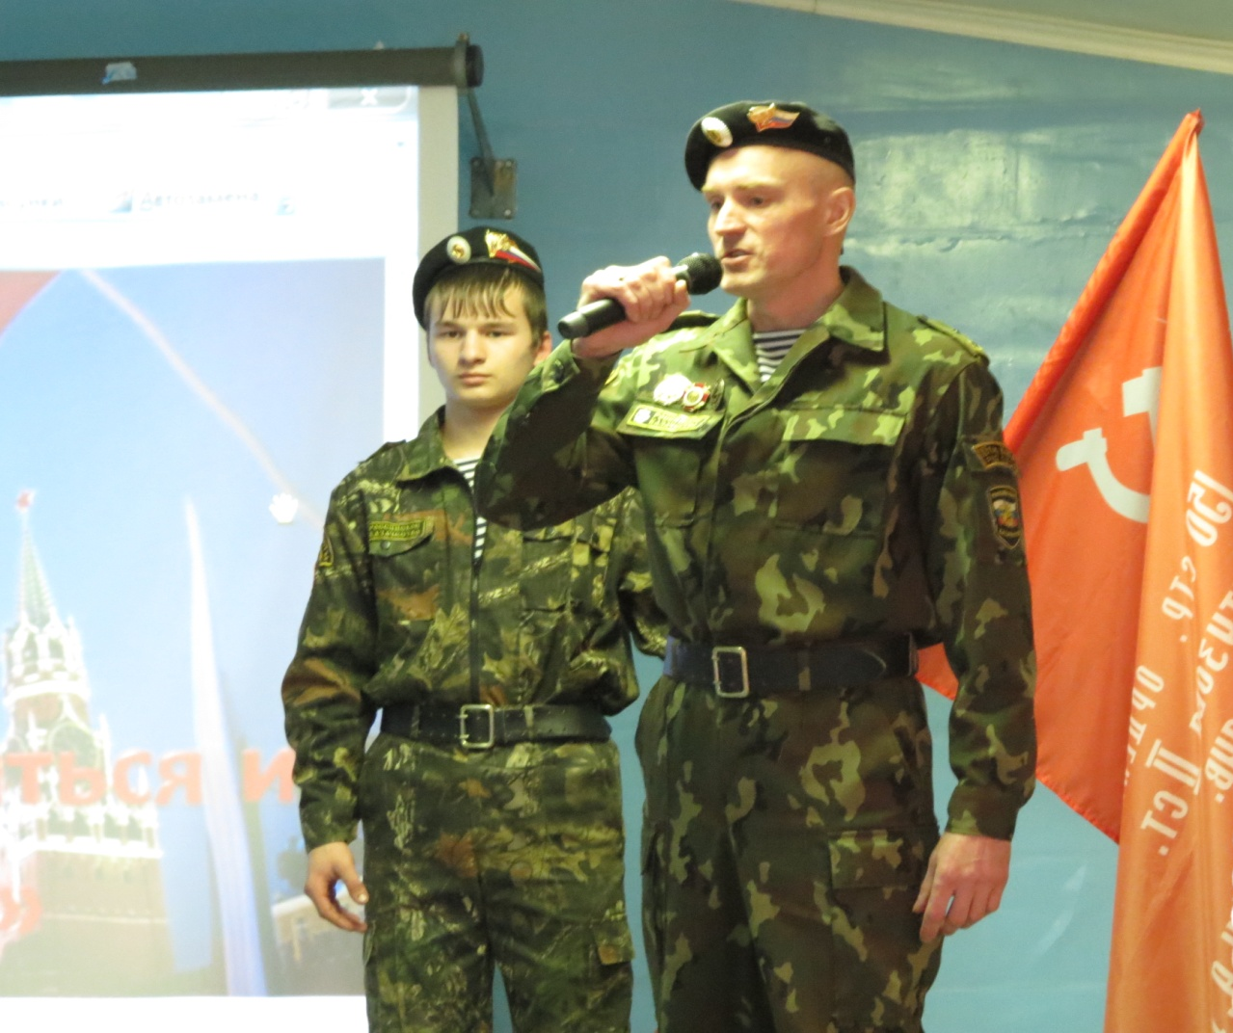
видео
(песня «Солдаты России», слова и муз. В.Овсянникова-исполняет руководитель профильного казачьего кадетского класса Андрей Васильевич Кисляков)

Ведущий 1: Сегодня мирное небо над нами, отгремели бои той страшной войны. Подвиги наших дедов и прадедов навеки останутся в нашей памяти.

Ведущий 2: Но даже в мирное время есть место мужеству и подвигу.

Видео
Ведущий 2: Памяти офицера Российской армии, майора Сергея Солнечникова посвящается…….
Слайд № 8
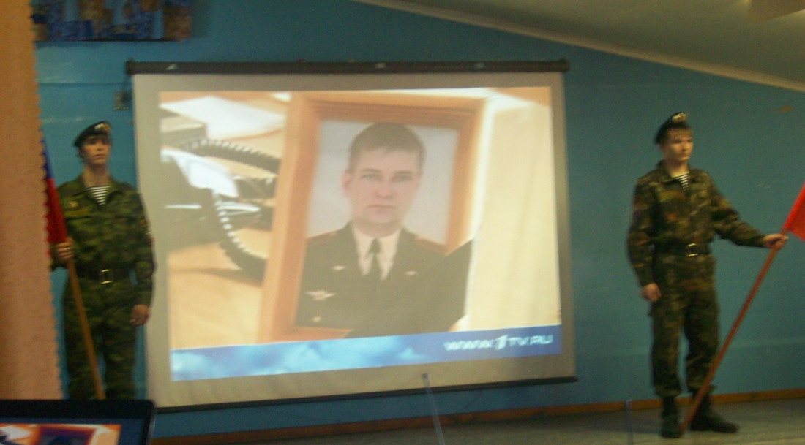

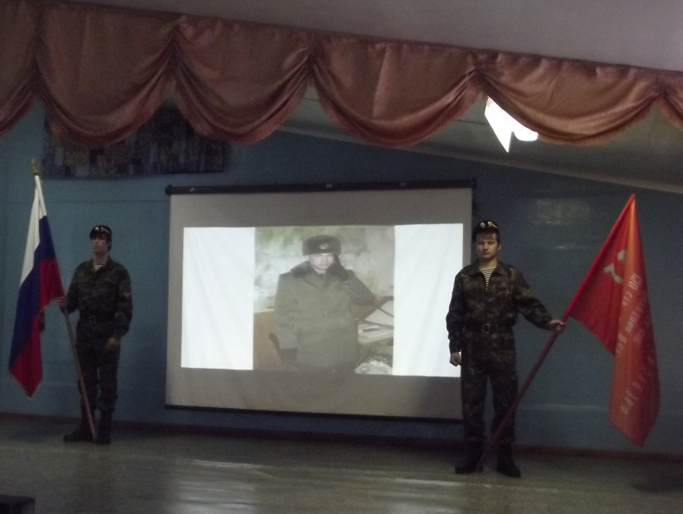
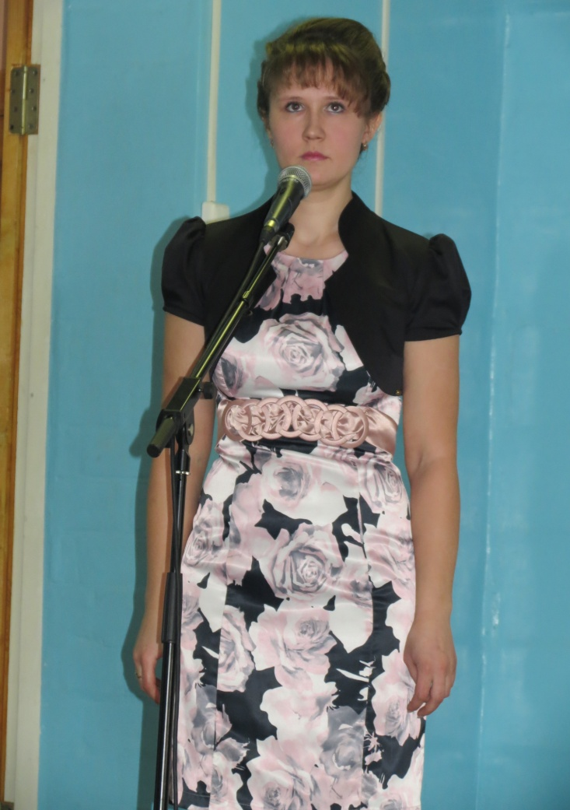

(песня «Офицеры», слова и музыка О. Газманова - _ исполняет М.Зиновеева (гр.Б-31) )
Ведущий: 1
В преддверии праздника Дня защитника Отечества мы
поздравляем тех, кто носит погоны, тех, кто носил их когда-то:
директора техникума Кочеткова Александра Петровича;

Ведущий: 2
заместителя директора по учебно-производственной
работе Селезнева Игоря Николаевича;
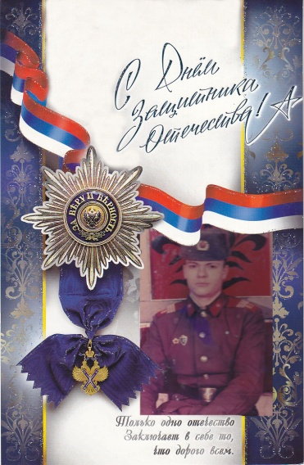
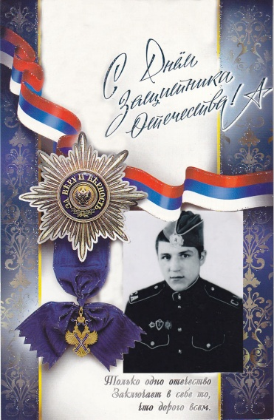
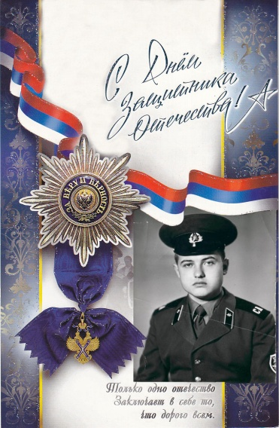

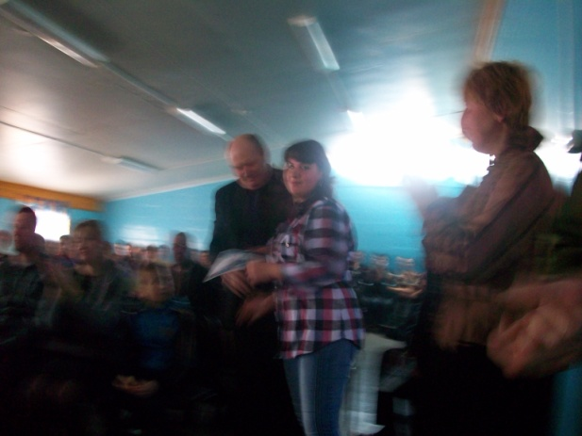
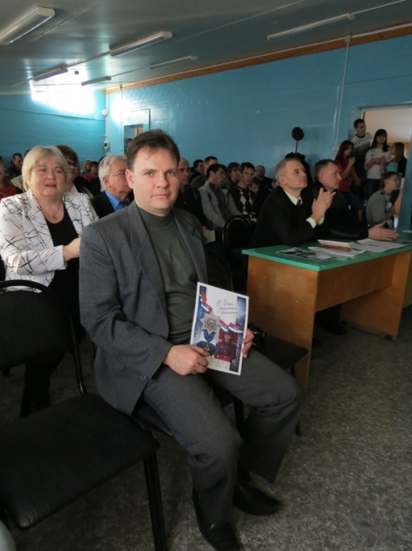
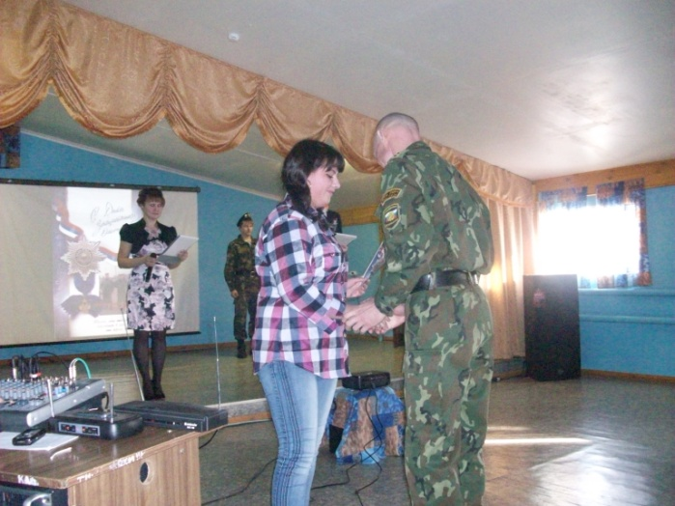

Момент поздравления

- преподавателя Савкина Валентина Петровича;
- преподавателя Рыкова Николая Николаевича
- преподавателя Крымского Рената Софиевича:
- мастера производственного обучения Зараева Николая Михайловича;
- преподавателя Стекольщикова Сергея Федоровича;
- мастера производственного обучения Журавлева Павла Александровича;
- преподавателя Терехина Андрея Ивановича;
- мастера производственного обучения Лукина Александра Васильевича;
- руководителя кадетского класса Кислякова Андрея Васильевича;
- мастера производственного обучения Неплюева Владимира Сергеевича;
- мастера производственного обучения Макарова Владимира Михайловича;
- мастера производственного обучения Глотова Виктора Ивановича;
- ведущего механика Тазова Сергея Павловича;
- а также нашего гостя выпускника профессионального училища, исполняющего обязанности начальника отдела культуры, туризма и спорта Овсянникова Владислава Ивановича;
- преподавателя ТЕРЕХИНА Алексея Ивановича;
- преподавателя Малышева Алексея Александровича;
- социального педагога Аюнса Рубика Мамиконовича;
- зам. директора по хозяйственной части Волкова Николая Алексеевича;
- мастера производственного обучения Крымского Эдуарда Ренатовича;
- преподавателя Соколова Николая Анатольевича;
- мастера производственного обучения Крымского Романа Ренатовича;
- мастера производственного обучения Юханова Николая Николаевича;
- мастера производственного обучения Бибяева Сергкя Николаевича;
- слесаря Клочкова Юрия Анатольевича;
- слесаря Дмитриева Василия Геннадьевича;
- слесаря Зоркина Михаила Александровича;
- электрика Рожнова Михаила Васильевича
- кладовщика Гордеева Николая Григорьевича;
- студента группы ТМ-21 Сирцева Александра;
- учащегося группы 11-Родькина Алексея.

Ведущий 1: Мы поздравляем нашего гостя выпускника профессионального училища №34, исполняющего обязанности начальника отдела культуры, туризма и спорта Овсянникова Владислава Ивановича;

Ведущий 2: И всех тех, кто будет носить погоны в будущем. И еще тех, чьи друзья и близкие носят или носили погоны. Конечно же, это всенародный праздник, потому что в России просто нет людей, которые бы не попадали под одну из этих категорий. И для всех них звучит эта песня.
(песня «Служить России», слова Э.Ханка, муз.И Резника испол.А.Басов (гр.32) и В.Самынский
(гр.ТМ-12))

Ведущий 1: Мы, молодое поколение России, всегда будем помнить героические подвиги нашего народа. Навечно останутся в наших сердцах имена героев, отдавших свою жизнь за наше будущее. Никогда не забудем мы тех, кто, не жалея своей жизни, завоевал свободу и счастье для грядущих поколений.
Ведущий 2: Мы будем достойными потомками того великого поколения. Мы благодарны им за эту победу, за наши мирные жизни, за то, что они вынесли все лишения и ужасы военного времени и победили. Обещаем упорно учиться, чтобы быть достойными нашей великой Родины, нашего героического народа.
Ведущий 1: Кто забывает свою историю, обречен, пережить её вновь. Не забывайте, сколько миллионов людей отдали свои жизни за то, чтоб вы жили под мирным небом, радовались солнцу. Берегите мир, берегите жизнь, берегите Россию!
(песня «Мы –едины!» слова С. Видякина, музыка В. Готова –исполняет вокальная группа техникума)
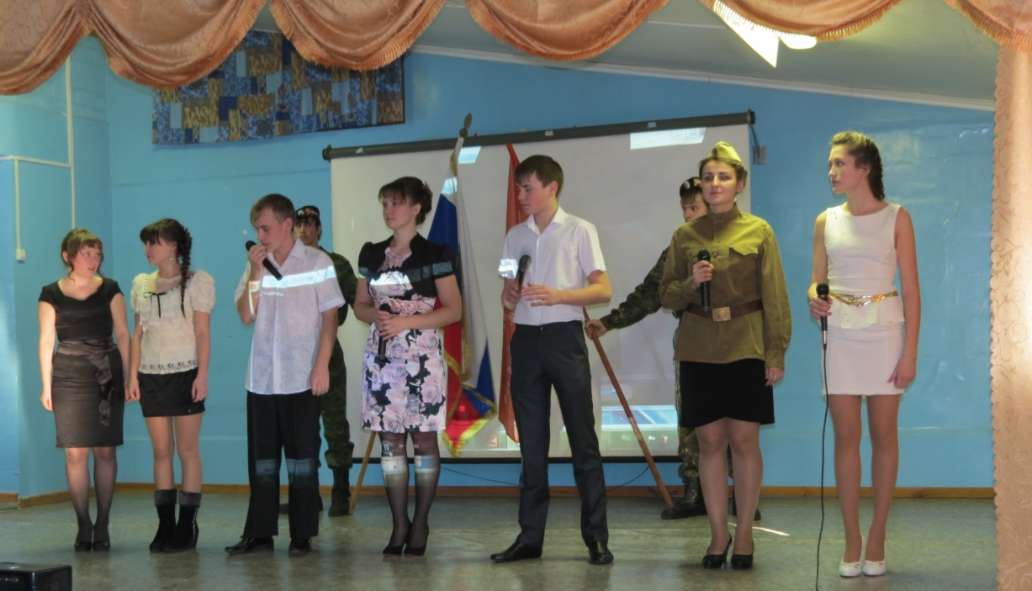

Ведущий1: А сейчас слово предоставляется нашему гостю Овсянникову Владиславу Ивановичу, и.о начальника по культуре, туризму и спорту, участнику боевых действий в Чечне.

Владислав Иванович поздравил всех присутствующих с праздником, пожелал здоровья и успехов, ребятам быть достойными продолжателями славных дел своих отцов и дедов.

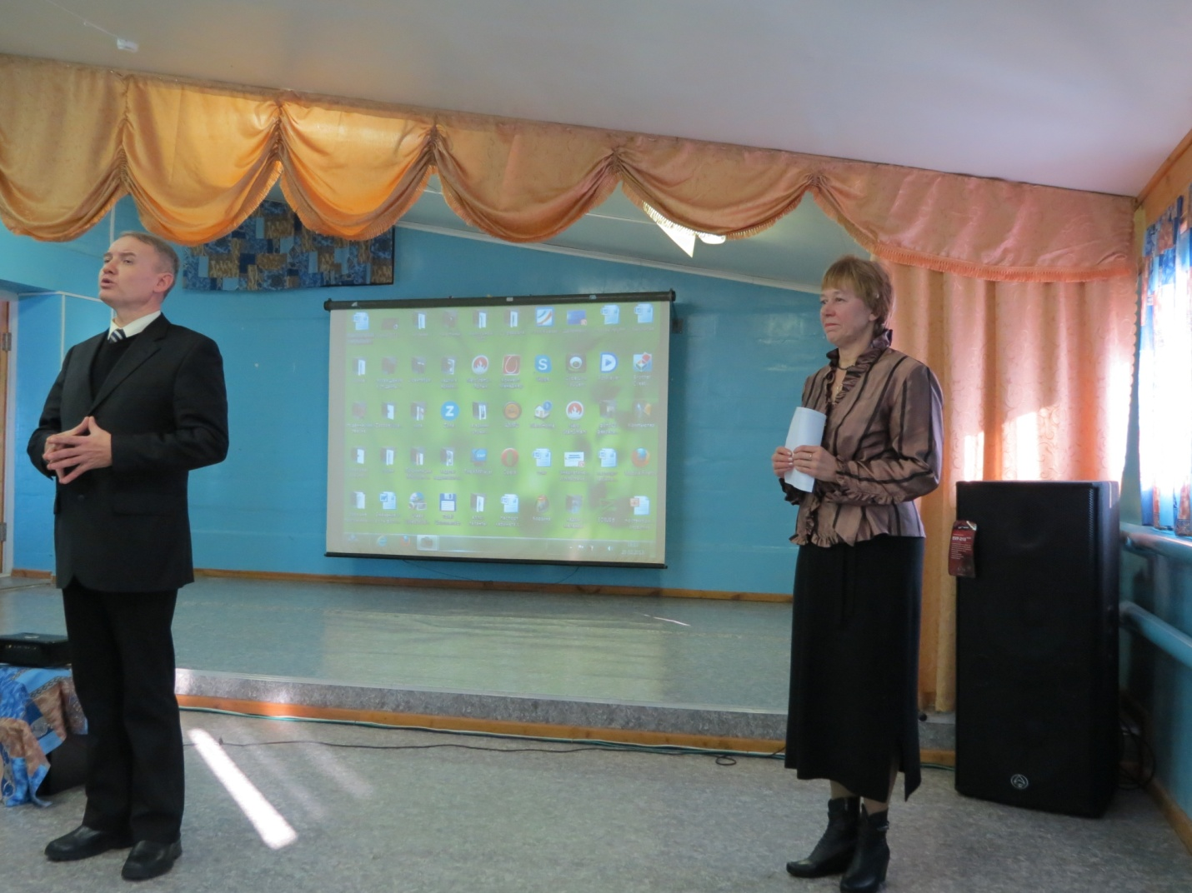

Ведущий 2: Слово для подведения итогов викторины и награждения победителей предоставляется директору техникума Кочеткову Александру Петровичу,
Ведущий1: И заместителю директора по учебно-воспитательной работе Смагиной Ирине Вадимовне.
Историческая викторина состояла из пяти туров: каждая из них отражала страницы славной истории российского государства.
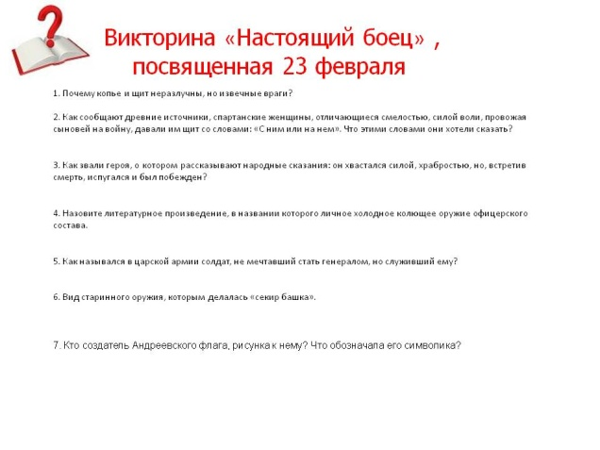
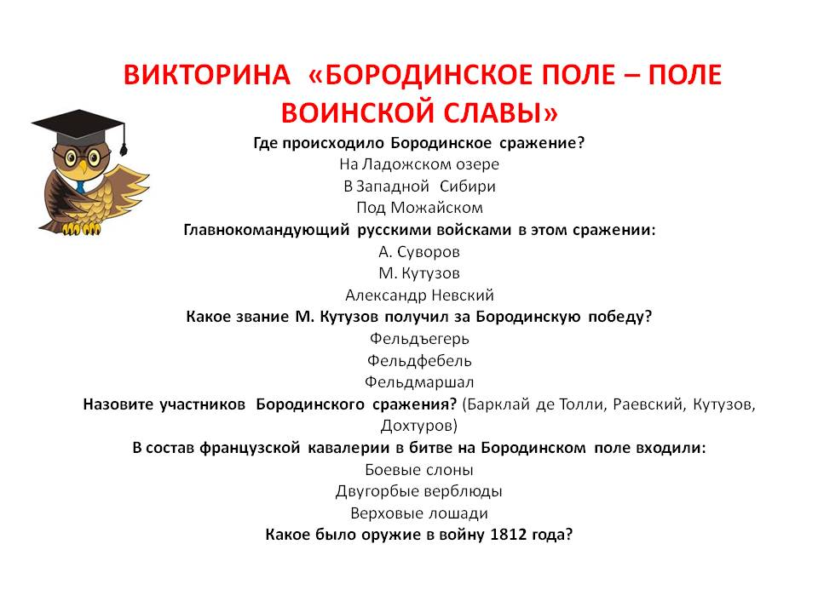
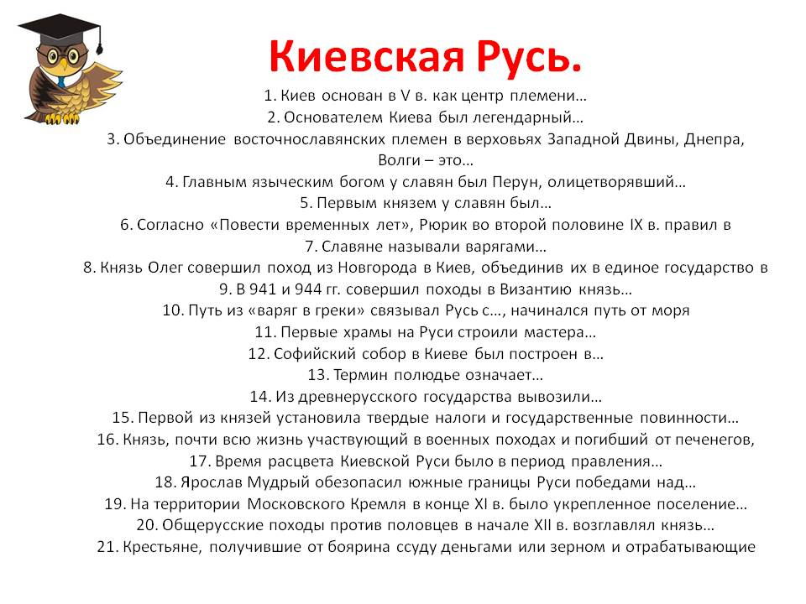
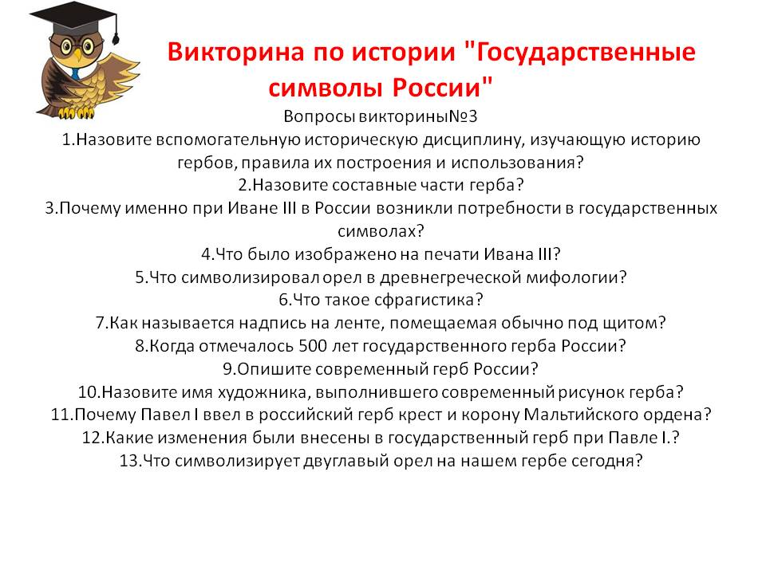
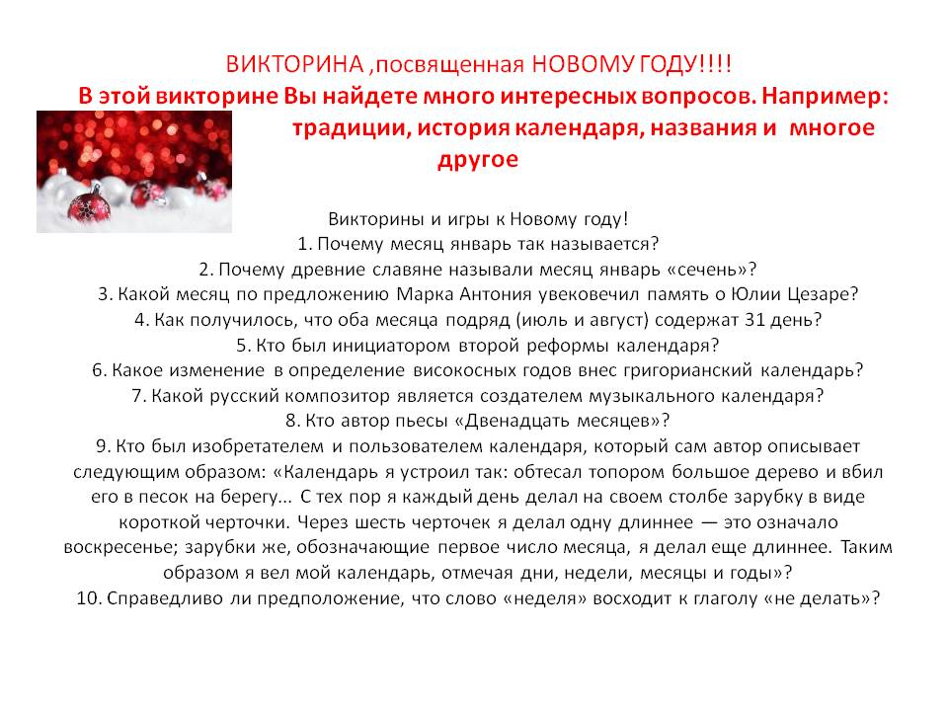

Момент награждения
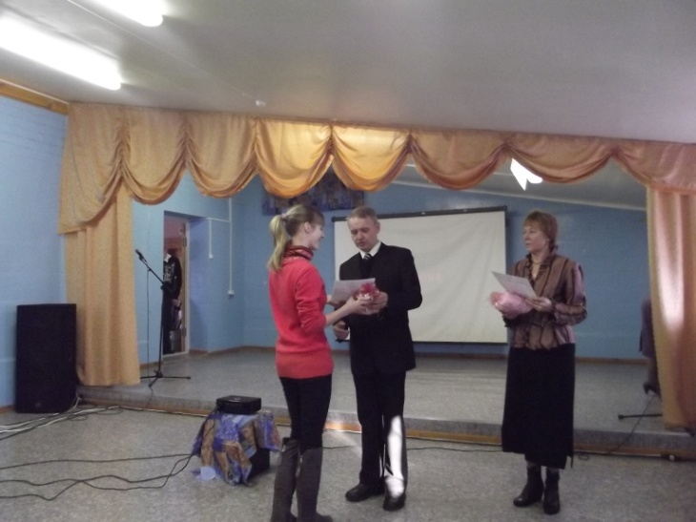
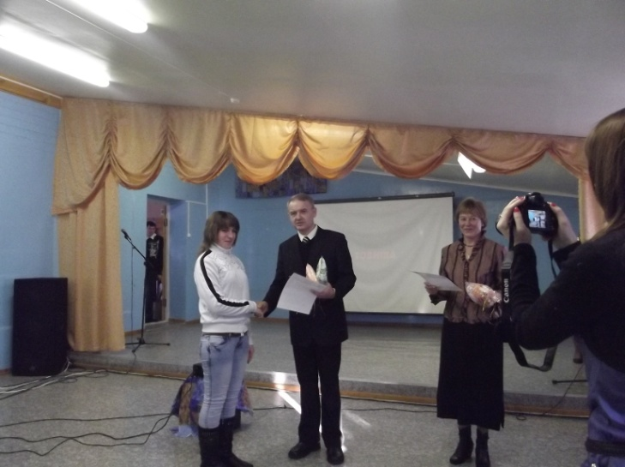

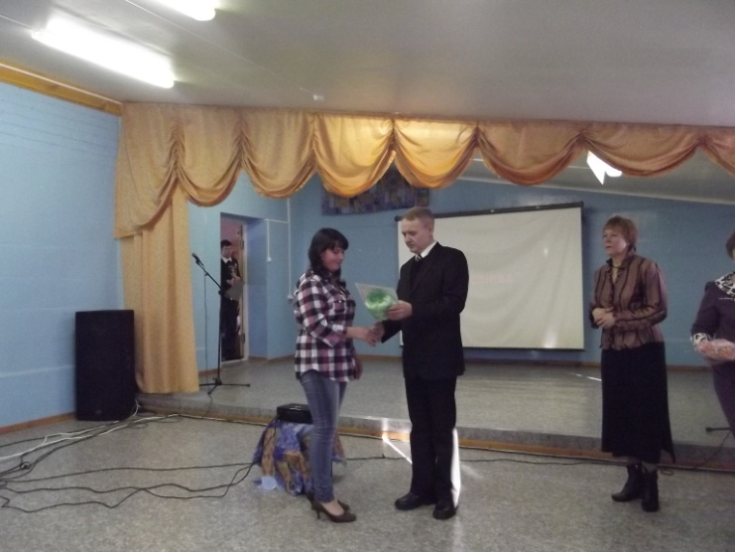
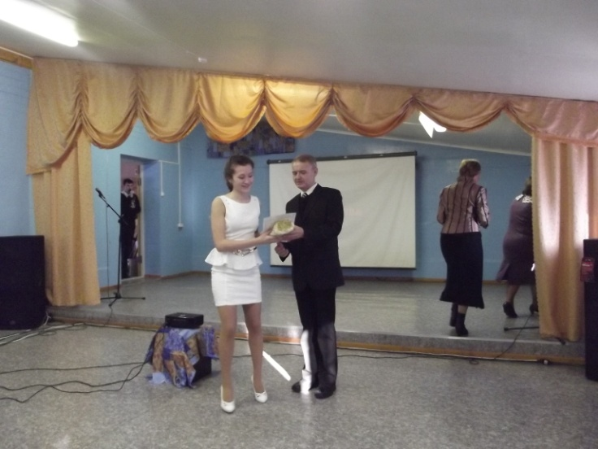

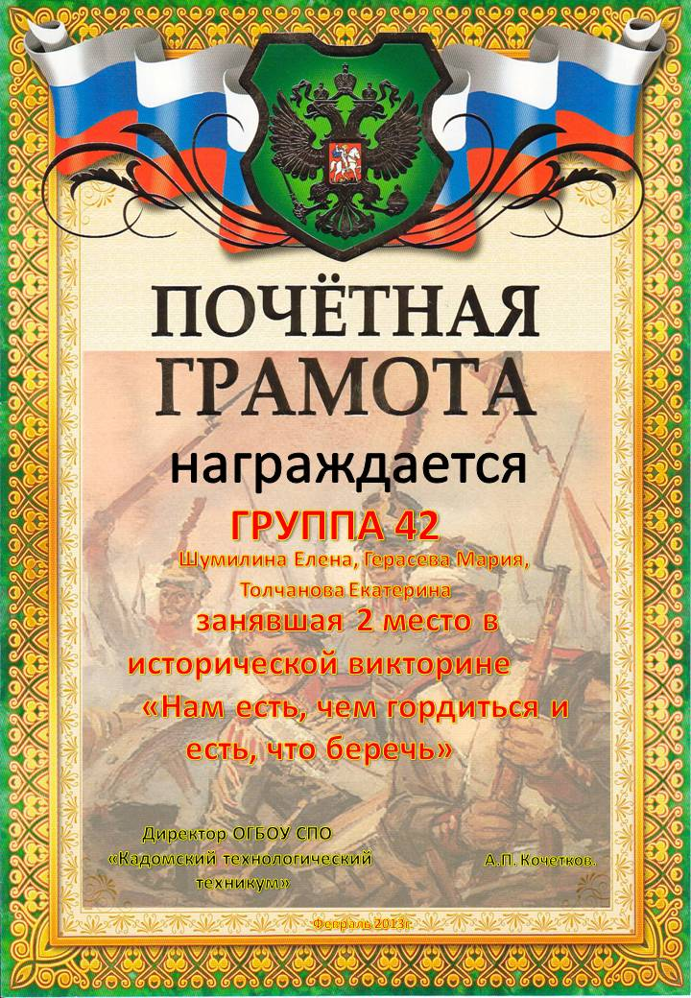
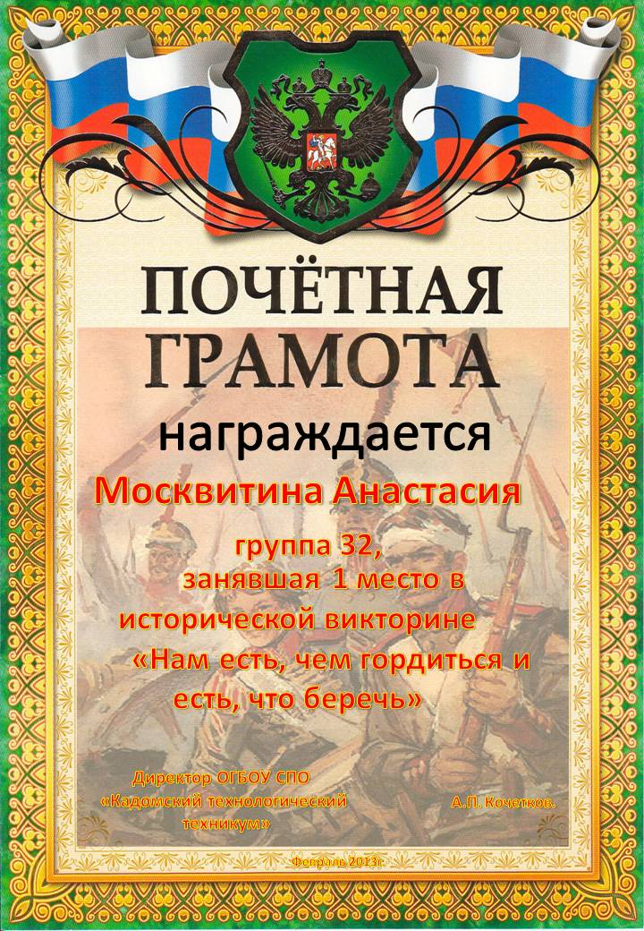
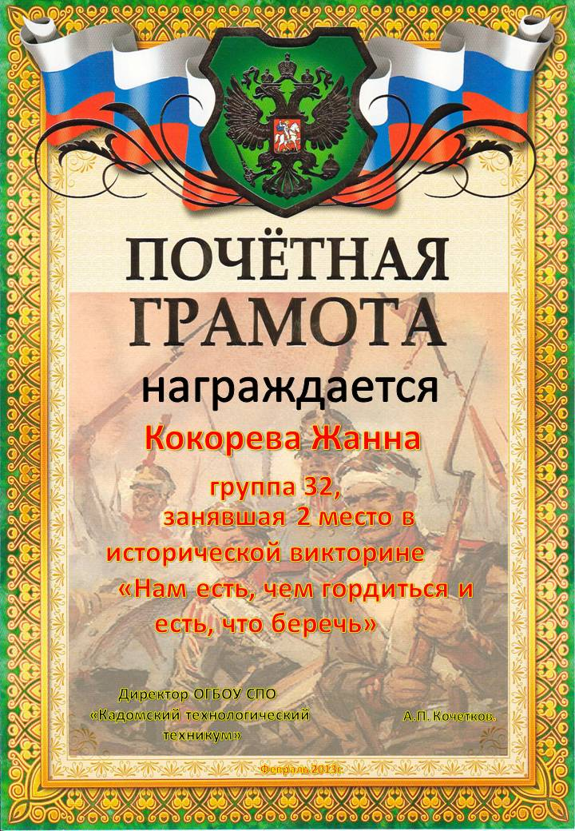
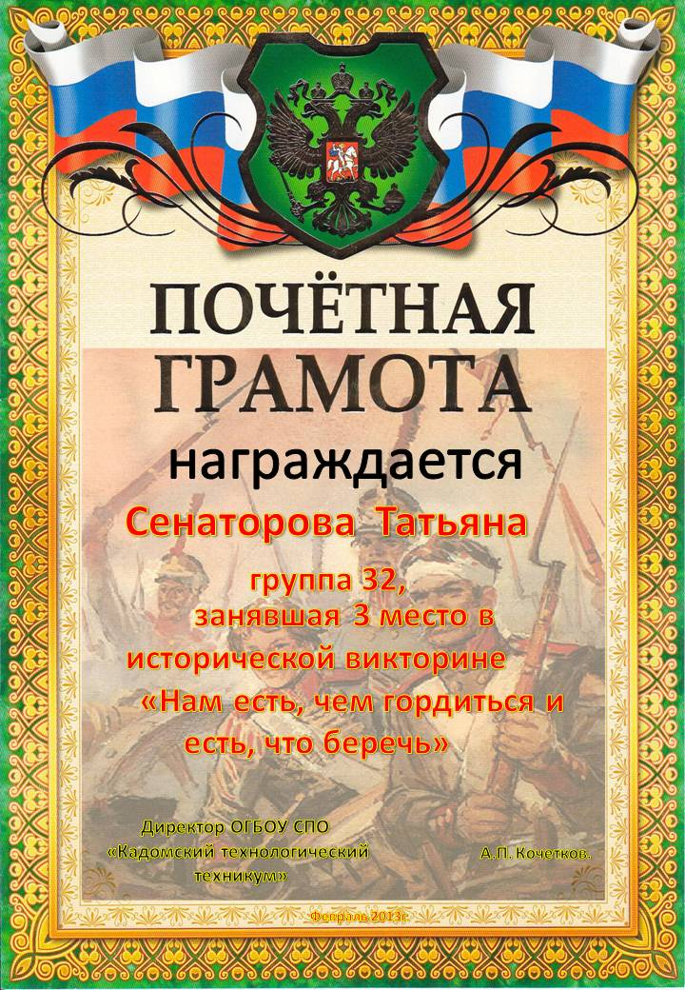

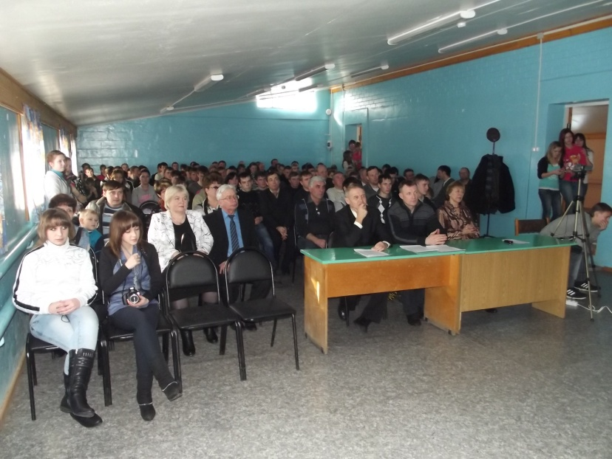

Ведущий:1

На этом наш вечер завершен!
Ведущий: 2
Спасибо всем за внимание!!!

